Министерство науки и высшего образования Российской Федерации
Федеральное государственное бюджетное образовательное учреждение
высшего образования
«Ульяновский государственный технический университет»
Кафедра «Информационные технологии и общенаучные дисциплины»
Дисциплина «Системы искусственного интеллекта»

Лабораторная работа №1
“Генетические алгоритмы ”

Выполнил:
студент кафедры «ВТ»
Пешков М.А.

Ульяновск
2026

1. Цель работы
Исследовать влияние трёх операторов скрещивания и трёх операторов мутации на эффективность генетического алгоритма в задаче максимизации отношения урожайности к затратам при распределении культур по полям.

2. Реализация

2.1 Постановка задачи
Фермер имеет 6 полей и 3 культуры. Для каждого поля и культуры задана урожайность (центнеров с поля) и стоимость выращивания каждой культуры. Требуется назначить на каждое поле одну культуру так, чтобы максимизировать отношение суммарной урожайности к суммарным затратам
2.2 Методы
Для получения эталонного результата реализован перебор всех 729 вариантов с помощью itertools.product. Вычисляется фитнес каждого и запоминается максимальный.
При равномерном скрещивании каждый ген потомка независимо выбирается от одного из родителей с вероятностью 50%. Такой подход обеспечивает высокую степень случайности при формировании нового решения и способствует увеличению разнообразия внутри популяции. Данный метод особенно эффективен на ранних этапах работы генетического алгоритма, когда важно исследовать как можно больше различных комбинаций решений.
При многоточечном скрещивании выбираются две точки разрыва, после чего участки хромосомы попеременно копируются от разных родителей. Такой метод позволяет сохранять целые блоки генов, которые могут представлять собой удачные комбинации признаков. Многоточечное скрещивание обеспечивает более «структурированное» наследование информации и часто позволяет быстрее улучшать качество решений на поздних этапах работы алгоритма.
Для предотвращения преждевременной сходимости и застревания алгоритма в локальном оптимуме в программе используется операция мутации. Она случайным образом изменяет потомков после скрещивания, создавая новые варианты решений.

2.3 Анализ вывода
Вывод программы:
Полный перебор: (0, 2, 2, 0, 0, 0), Эффективность: 2.7647, Время: 0.0007 с
ГА (uniform): [0, 2, 2, 0, 0, 0], Эффективность: 2.7647, Время: 0.0142 с
ГА (multi-point): [0, 2, 2, 0, 0, 0], Эффективность: 2.7647, Время: 0.0171 с
Полученные результаты показывают, что оба варианта генетического алгоритма успешно нашли оптимальное решение, совпадающее с результатом полного перебора. Это подтверждает корректность реализации алгоритма.
Рисунок 1 – Графики
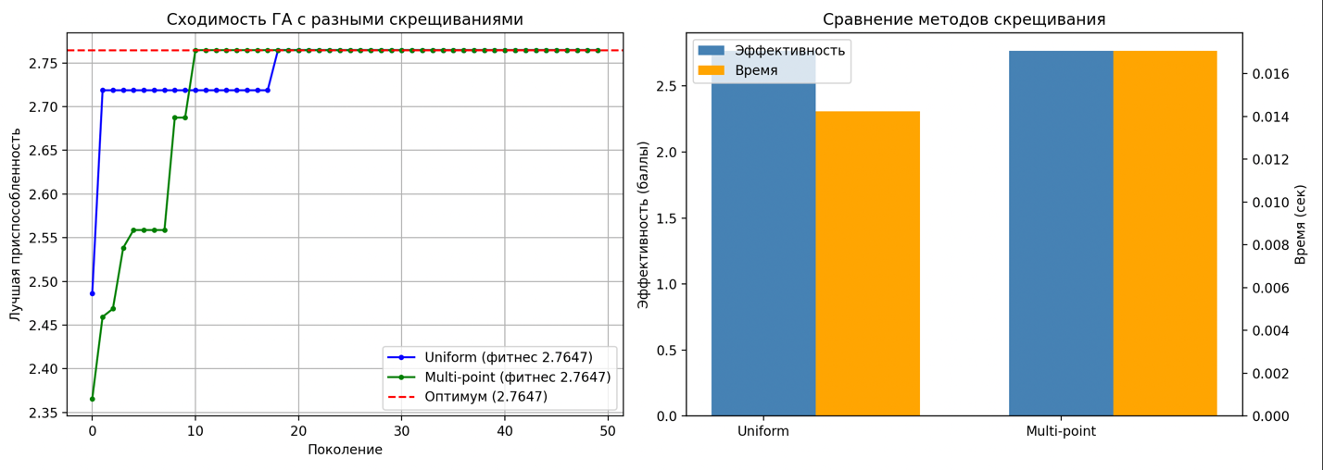

2.4 Описание исходного кода
Функция calculate_fitness() вычисляет качество решения.
def calculate_fitness(chromosome):
total_yield = 0
total_cost = 0
for field_idx, crop_idx in enumerate(chromosome):
total_yield += yield_matrix[field_idx][crop_idx]
total_cost += crop_costs[crop_idx]
return total_yield / total_cost
Функция brute_force() перебирает все возможные варианты распределения культур.
def brute_force():
best_score = -1
best_solution = None
all_combinations = itertools.product(range(K_CROPS), repeat=N_FIELDS)
for combo in all_combinations:
score = calculate_fitness(combo)
if score > best_score:
best_score = score
best_solution = combo
Функция tournament_selection() реализует выбор родителей.
def tournament_selection(pop):
candidates = random.sample(pop, 3)
return max(candidates, key=lambda x: calculate_fitness(x))
Функции для скрещивания
def uniform_crossover(parent1, parent2):
child = []
for i in range(N_FIELDS):
if random.random() < 0.5:
child.append(parent1[i])
else:
child.append(parent2[i])
return child
def multipoint_crossover(parent1, parent2):
points = sorted(random.sample(range(1, N_FIELDS), 2))
child = []
use_parent1 = True
start = 0
for point in points:
if use_parent1:
child.extend(parent1[start:point])
else:
child.extend(parent2[start:point])
use_parent1 = not use_parent1
start = point
if use_parent1:
child.extend(parent1[start:])
else:
child.extend(parent2[start:])
return child
Функция генетического алгоритма
def genetic_algorithm(crossover_func, pop_size=20, generations=50, mutation_rate=0.1):
population = [[random.randint(0, K_CROPS - 1) for _ in range(N_FIELDS)] for _ in range(pop_size)]
best_fitness_history = []
for _ in range(generations):
population = sorted(population, key=lambda x: calculate_fitness(x), reverse=True)
best_fitness_history.append(calculate_fitness(population[0]))
next_gen = [population[0], population[1]]
while len(next_gen) < pop_size:
parent1 = tournament_selection(population)
parent2 = tournament_selection(population)
child = crossover_func(parent1, parent2)
if random.random() < mutation_rate:
idx = random.randint(0, N_FIELDS - 1)
child[idx] = random.randint(0, K_CROPS - 1)
id1, id2 = random.sample(range(N_FIELDS), 2)
child[id1], child[id2] = child[id2], child[id1]
start, end = sorted(random.sample(range(N_FIELDS), 2))
child[start:end+1] = reversed(child[start:end+1])
next_gen.append(child)
population = next_gen
best_solution = max(population, key=lambda x: calculate_fitness(x))
return best_solution, calculate_fitness(best_solution), best_fitness_history

3. Вывод
В ходе выполнения лабораторной работы был изучен принцип работы генетического алгоритма и реализовано решение задачи оптимального распределения сельскохозяйственных культур по полям. Также был реализован метод полного перебора, который использовался для проверки правильности работы генетического алгоритма. В результате экспериментов установлено, что оба метода скрещивания - равномерное и многоточечное - успешно находят оптимальное решение задачи. Полученные результаты полностью совпали с результатом полного перебора, что подтверждает корректность реализации алгоритма.

